面向对象编程技术
实验2实验报告

班 级：电子 1班
学 号：202100800378
姓 名： 冯浩然
时 间：2023-10-11

目 录
1 实验要求 1
2 实验过程及结果 1
2.1 创建工程 1
2.2 程序流程和数据模型分析 1
2.3 问题及解决方案 1
3 实验总结 1
附录 关键代码 1

实验要求
编写简单的键盘打字游戏，要求：
  - 创建新工程。
  - 随机（或预设置）一些字符串，显示在屏幕上。如果按的键中有字符串中的字符，就将该字符删除，然后再在屏幕上显示整个字符串。待一个串被完全打完之后，另外产生一个字符串，继续。
  - 每打完一个字符串后，奖励一定的分数。
  - 用户可按特定键开始游戏。
  - 用户可按ESC键终止游戏。游戏如何开始、如何终止需要在屏幕上有所提示。
  - 得分累计：每次击键之后根据是否有击中的字母计算得分，并在窗口中显示。
鼠标位置的显示
  - 对鼠标左键点击和右键点击，设置断点查看鼠标点击位置的坐标。
  - 在窗口客户区内显示鼠标当前位置（处理鼠标移动消息）

实验过程及结果

创建工程
打开Visual Studio 2022，选择创建新项目
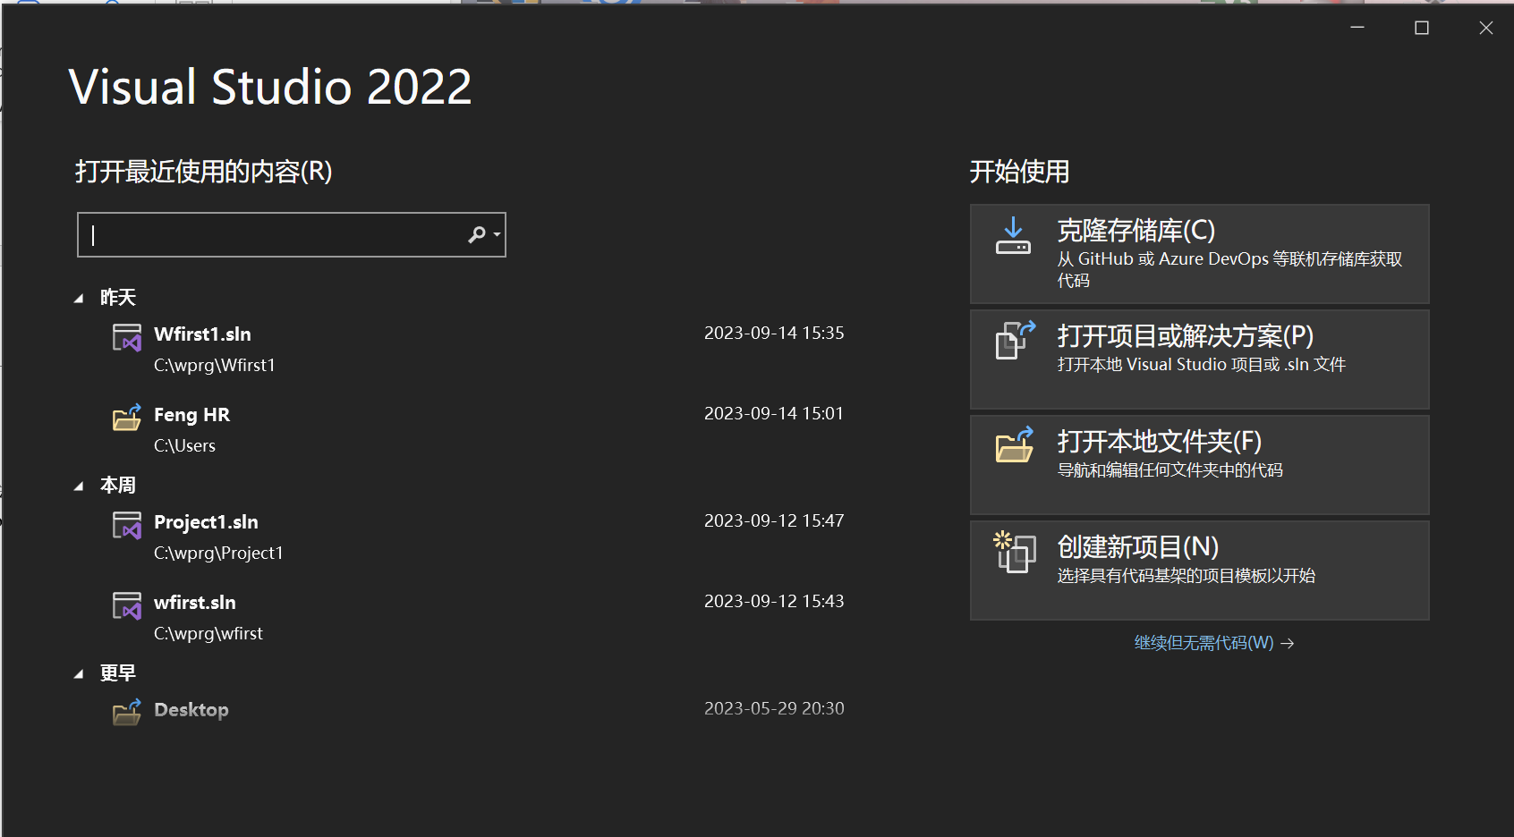
选择桌面应用
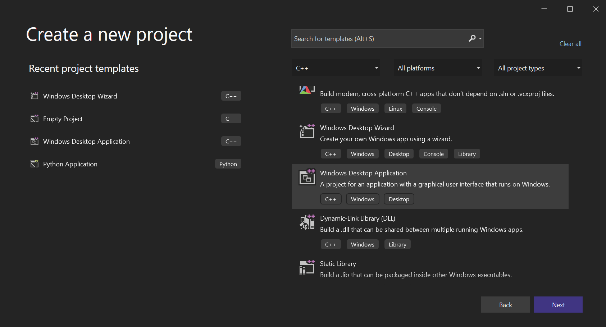
选择合适的文件夹并命名
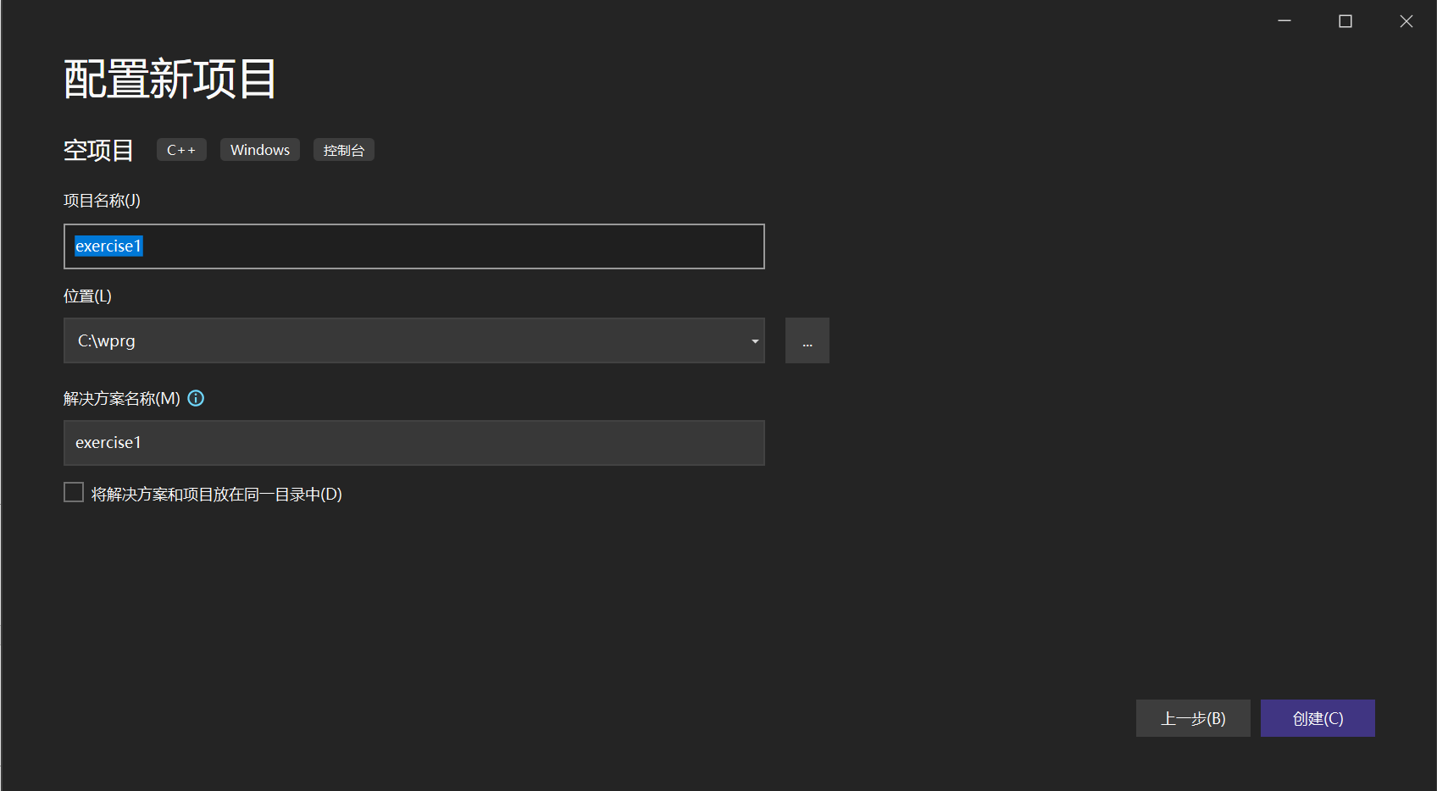
源文件 添加项 新建项
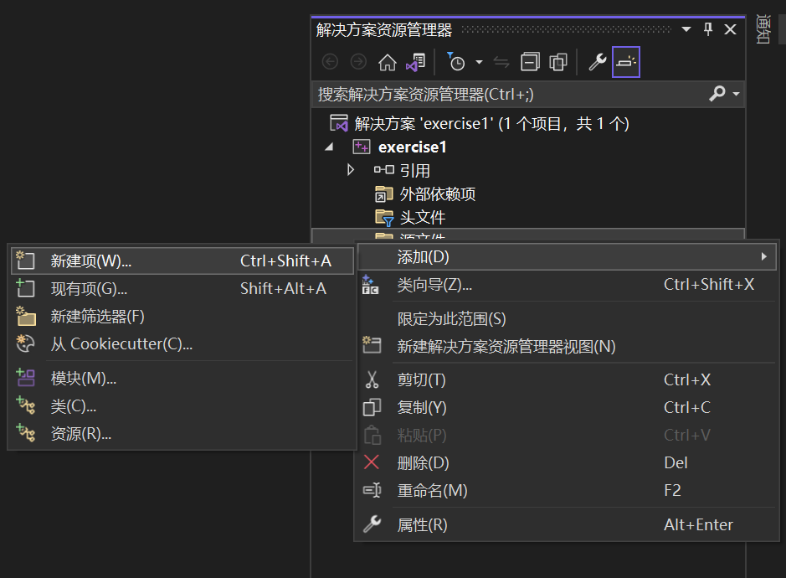
保持.cpp后缀
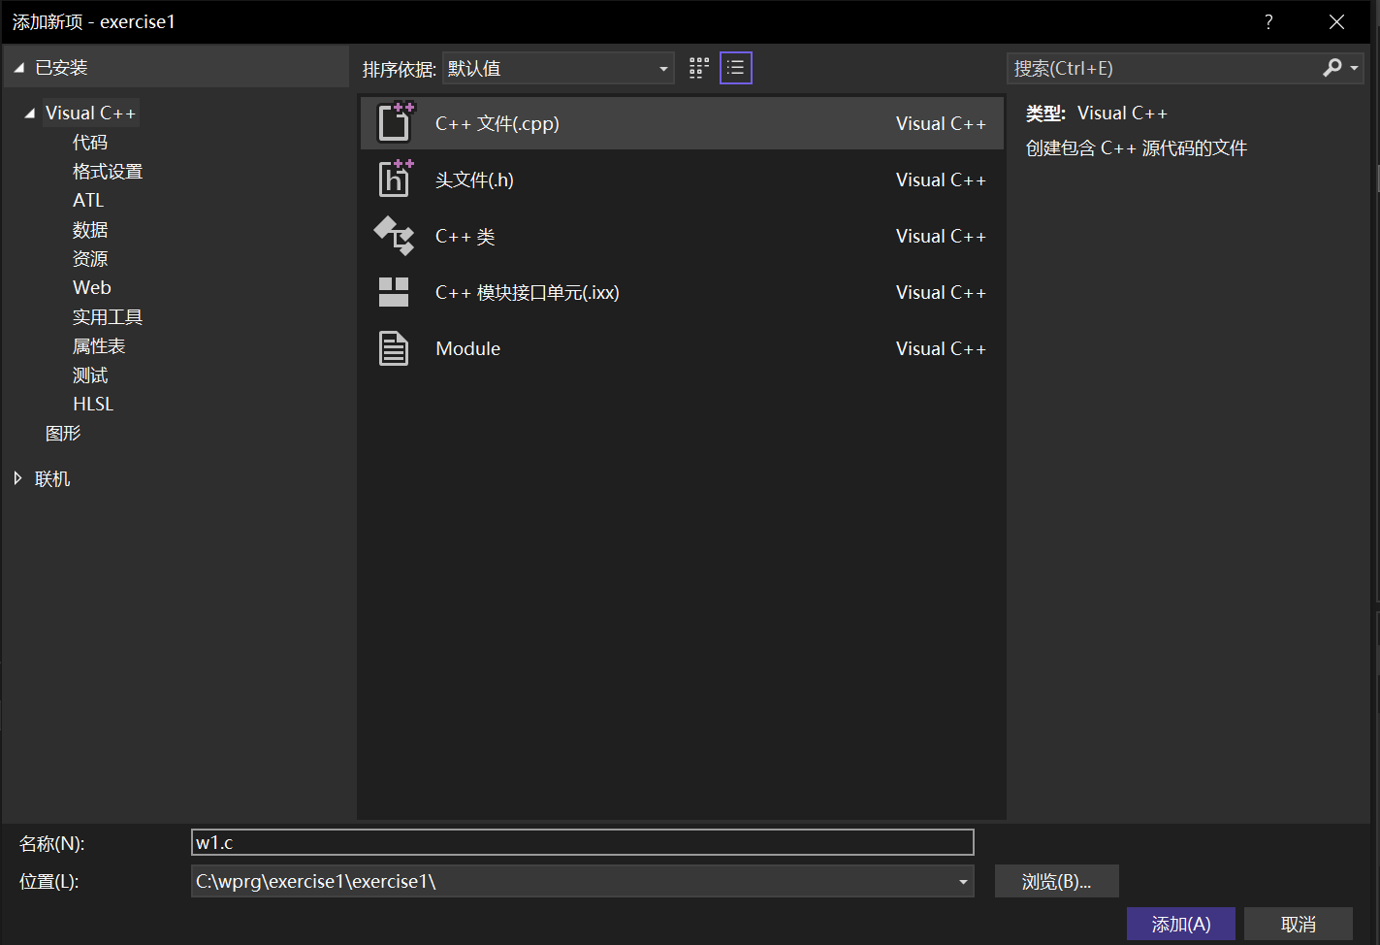
接下来就就可以编写调试程序了
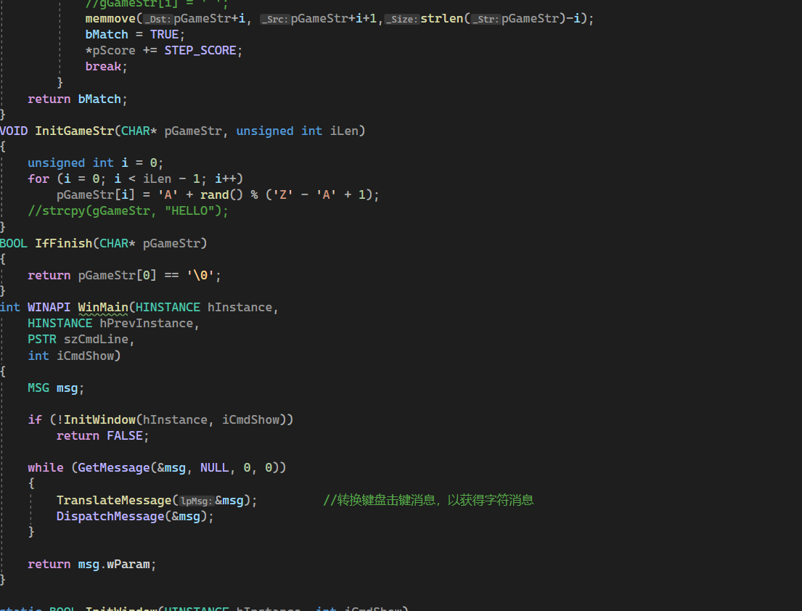

在字符串游戏工程下，新添加一个mousehit 工程，选择add to solution
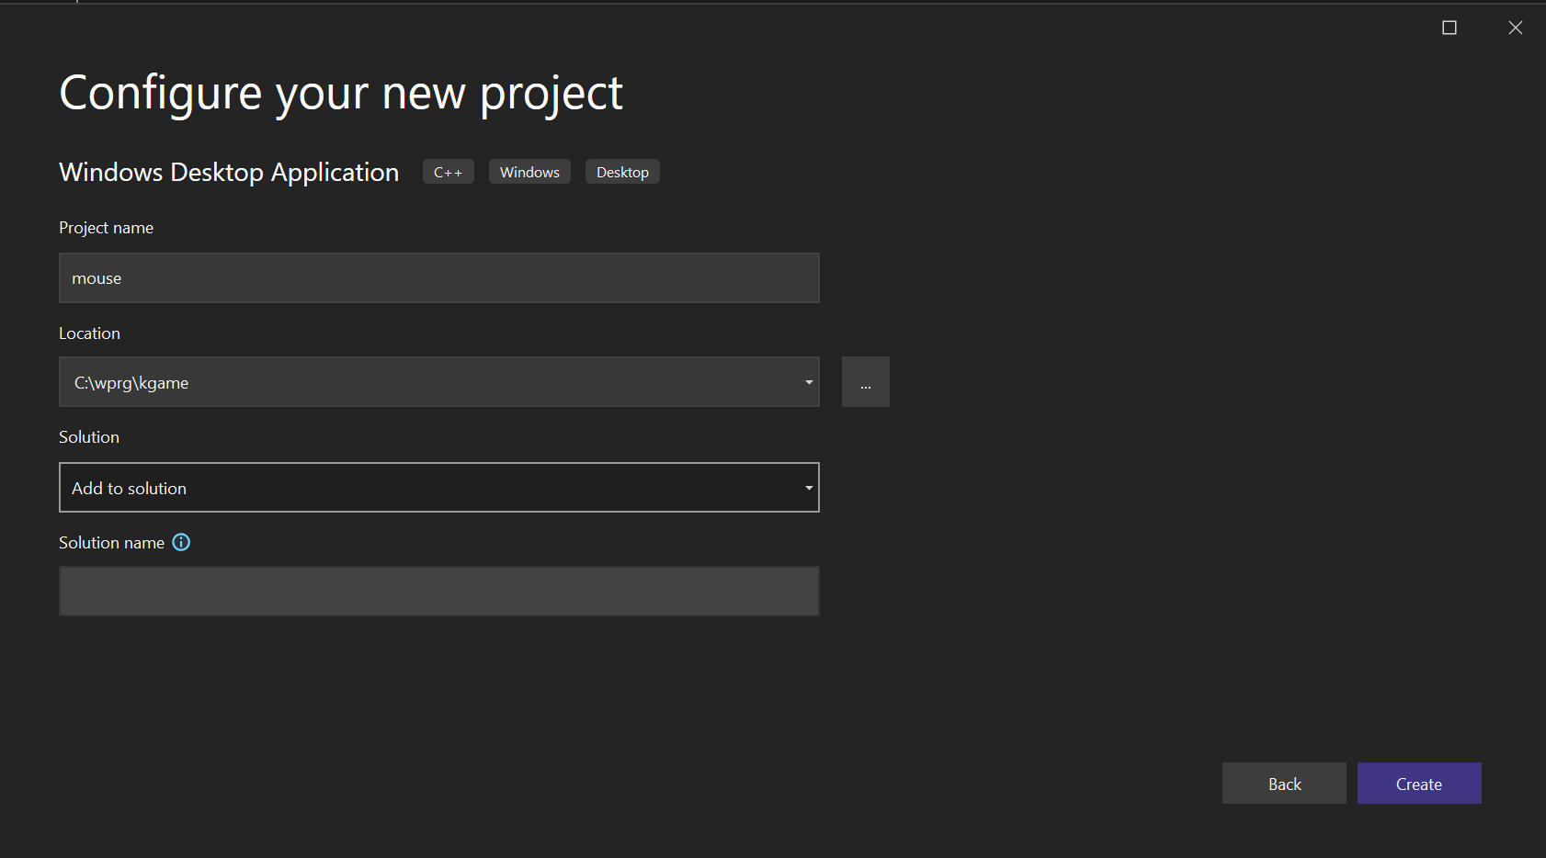
选择 set as start project，就可以开始生成解决方案并调试了
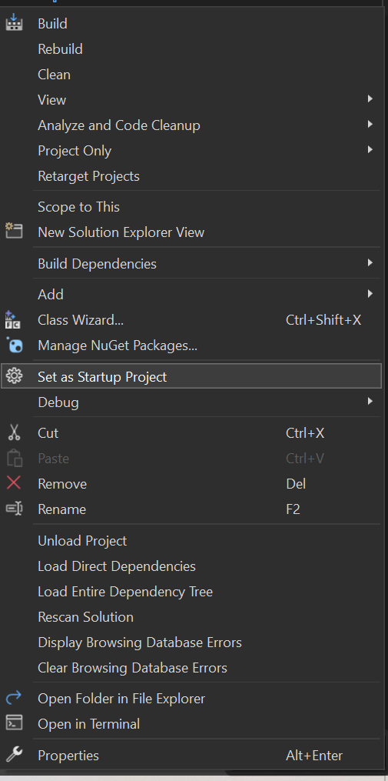

程序流程和数据模型分析
生成解决方案，并进行调试
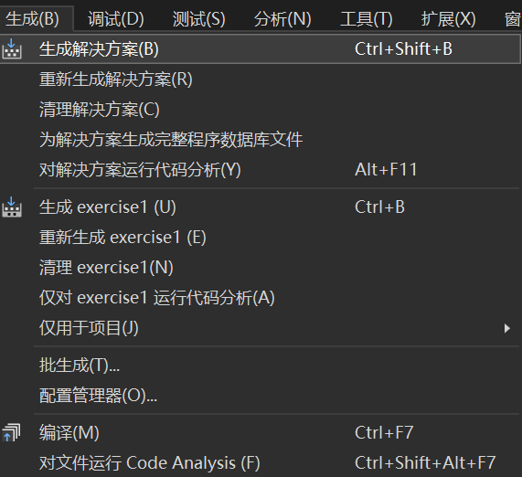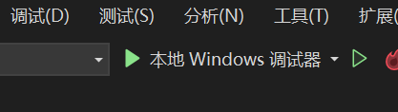

编写了一些要用到的函数

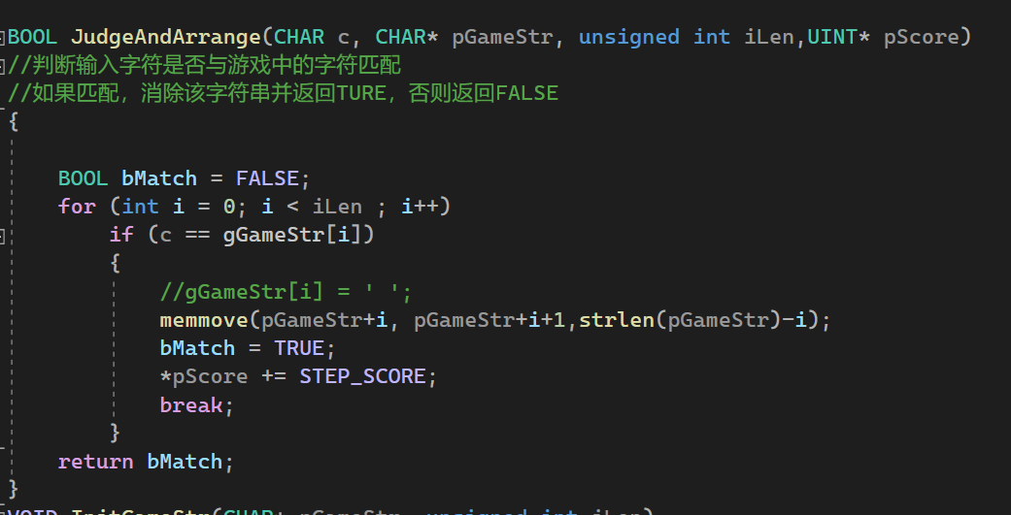
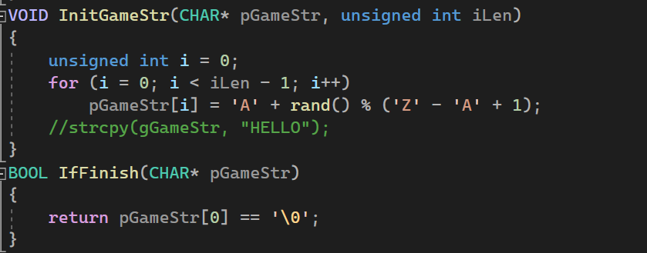

在窗口函数中，完善流程
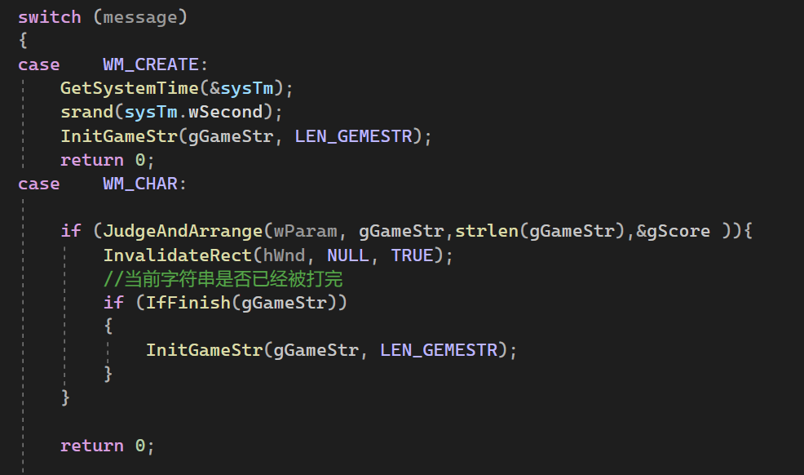
设置退出条件
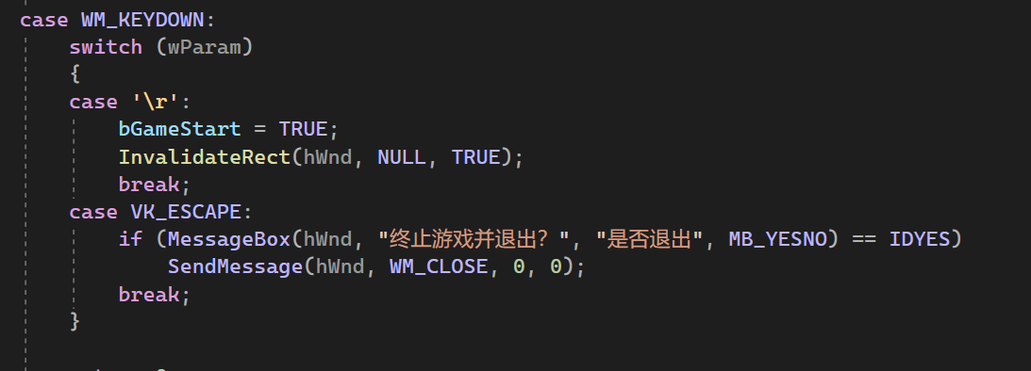

问题及解决方案
生成解决方案报错
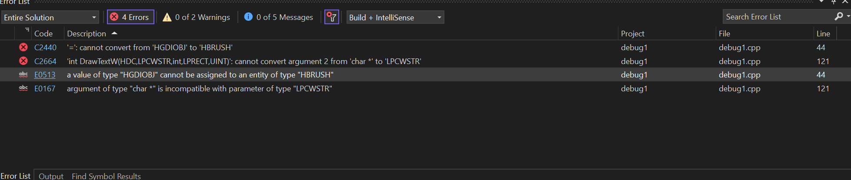
解决方法：在报错行加上强制类型转换
并且优化猜字程序，改为字符串变量
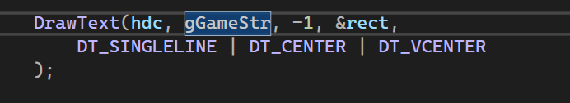
解决方案生成，没有报错
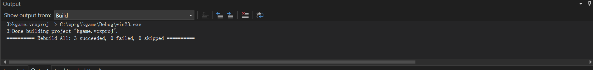
继续调试，出现窗口
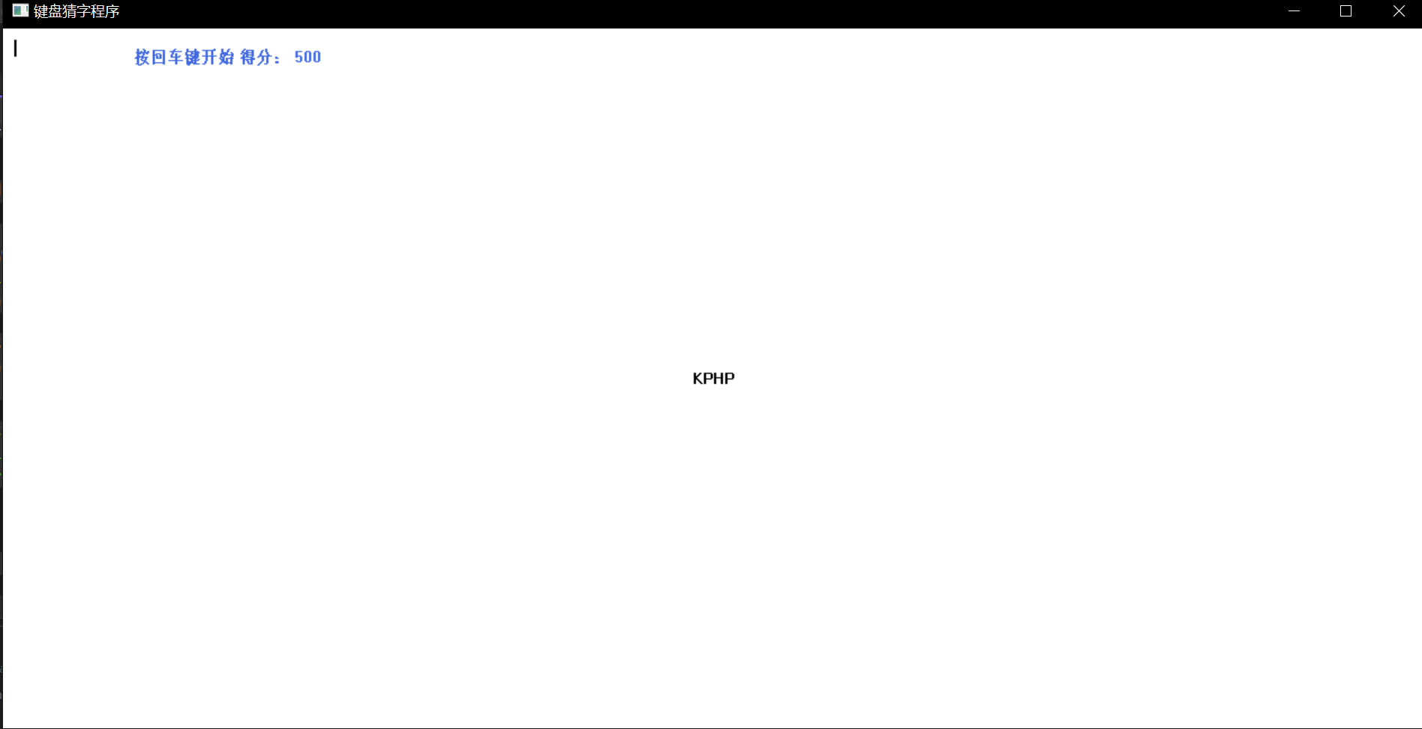

鼠标程序：
也是加上强制类型转换
修改鼠标格式
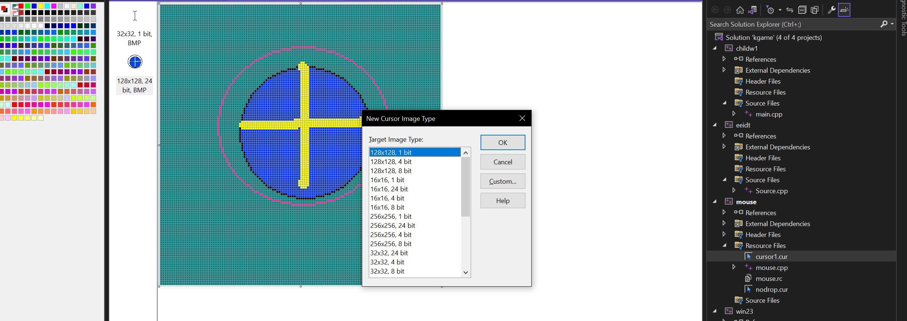
生成解决方案并运行，最后的结果：
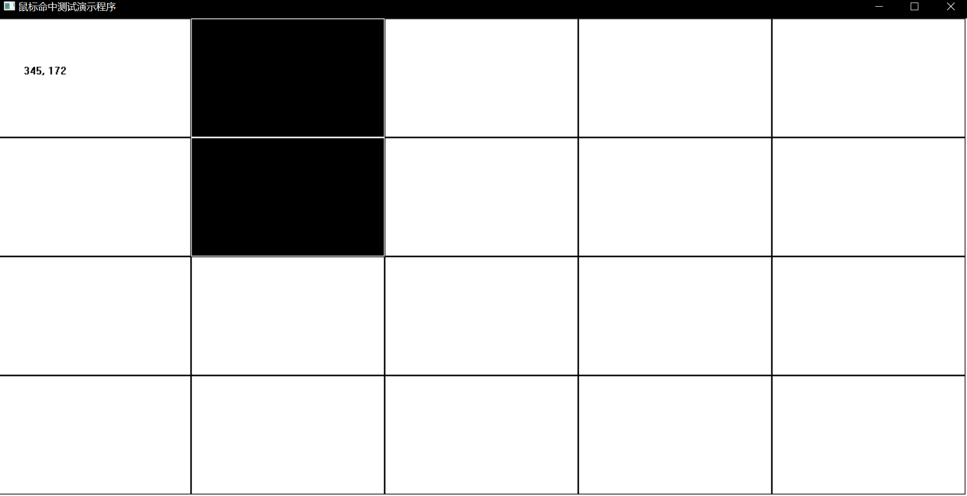

实验总结
在这次面向对象实验中，我进行了一个简单而富有趣味的键盘打字游戏的开发。这次实验让我更深入地理解了C++编程语言和Windows桌面应用的开发。
首先，我创建了一个新工程，使用Windows桌面向导项目进行开发。游戏的核心功能是随机生成字符串并显示在屏幕上，然后让玩家击键输入字符，如果击键字符在字符串中，就将该字符删除，并在屏幕上显示更新后的字符串。这个过程需要对键盘输入和字符串处理进行精确的控制，让游戏具有挑战性和互动性。
实现游戏的得分机制是一个有趣的部分。我设置了每次击键后的得分，根据是否有击中的字母来计算得分，并在窗口中显示。这让游戏更具吸引力，因为玩家可以不断挑战自己，争取获得更高的得分。
游戏开始和结束的控制也是一个重要的部分。我为用户提供了按特定键开始游戏和按ESC键终止游戏的功能，并在屏幕上提供了相应的提示，使游戏流程更加顺畅。
此外，我还学会了如何处理鼠标输入。通过设置断点查看鼠标点击位置的坐标，我能够实时获取鼠标的位置信息，这为以后开发需要鼠标输入的应用程序提供了基础。
总的来说，这次实验是一个有趣而富有教育意义的项目。我不仅学到了如何使用C++编程语言，还学会了如何开发Windows桌面应用程序，处理键盘和鼠标输入，并实现了一个互动的小游戏。这些技能对于我的编程能力提升具有重要意义。

附录 关键代码
case WM_KEYDOWN:
switch (wParam)
{
case '\r':
bGameStart = TRUE;
InvalidateRect(hWnd, NULL, TRUE);
break;
case VK_ESCAPE:
if (MessageBox(hWnd, "终止游戏并退出？", "是否退出", MB_YESNO) == IDYES)
SendMessage(hWnd, WM_CLOSE, 0, 0);
break;
}

return 0;
case WM_PAINT: //绘图函数 the message of painting something on the window
hdc = BeginPaint(hWnd, &ps);
GetClientRect(hWnd,&rect);

if(bGameStart)
SetTextColor(hdc, RGB(255, 215, 0));
else
SetTextColor(hdc, RGB(0,0,0));

DrawText(hdc, gGameStr, -1, &rect,
DT_SINGLELINE | DT_CENTER | DT_VCENTER
);

wsprintf(szBufScore,
bGameStart? "按ESC退出 得分：%d" : "按回车键开始 得分： %d",
gScore);
rect.left = 0; rect.top = 0;
rect.right = 400; rect.bottom = 50;

if(bGameStart)//用颜色来区分是否开始
SetTextColor(hdc, RGB(220, 20, 60));
else
SetTextColor(hdc, RGB(65, 105, 225));
DrawText(hdc, szBufScore,-1, &rect,
DT_SINGLELINE | DT_CENTER | DT_VCENTER
);

EndPaint(hWnd, &ps);
return 0;
static BOOL InitWindow(HINSTANCE hInstance, int iCmdShow)
{
static TCHAR szAppName[] = TEXT("MouseHit");
HWND hwnd;
WNDCLASS wc;

wc.style = CS_VREDRAW | CS_HREDRAW | CS_DBLCLKS;
wc.lpfnWndProc = WinProc;
wc.cbClsExtra = 0;
wc.cbWndExtra = 0;
wc.hInstance = hInstance;
wc.hIcon = LoadIcon(hInstance, IDI_APPLICATION);
wc.hCursor = LoadCursor(hInstance, MAKEINTRESOURCE (IDC_CURSOR1));
//LoadCursor (NULL, IDC_ARROW);
wc.hbrBackground = (HBRUSH)GetStockObject(WHITE_BRUSH);
wc.lpszMenuName = NULL;
wc.lpszClassName = szAppName;

if (!RegisterClass(&wc))
{
MessageBox(NULL, TEXT("注册窗口类失败！"), szAppName,
MB_ICONERROR);
return 0;
}

hwnd = CreateWindow(szAppName,
TEXT("鼠标命中测试演示程序"),
WS_OVERLAPPEDWINDOW,
CW_USEDEFAULT, CW_USEDEFAULT,
CW_USEDEFAULT, CW_USEDEFAULT,
NULL, NULL, hInstance, NULL);

if (!hwnd) return FALSE;

ShowWindow(hwnd, iCmdShow);
UpdateWindow(hwnd);
return TRUE;
}

